《佐生E6-ERP》售后服务功能模块
操作流程说明

一、模块的介绍
在E6-ERP自Ver4.15.01开始，在〔业务〕中增加了“售后服务”模块。
目前，只有在[IT行业]及[手机行业]中，才能够看到该模块：
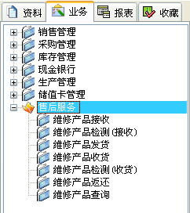
售后服务模块包含如下功能：【维修产品接收】、【维修产品检测(接收)】、【维修产品发货】、【维修产品收货】、【维修产品检测(收货)】、【维修产品返还】、【维修产品查询】七个功能。
启用前的准备工作：
在【基本资料】－【短语与常用词】中增加了二个新的项目：[故障现象][维修方式]。
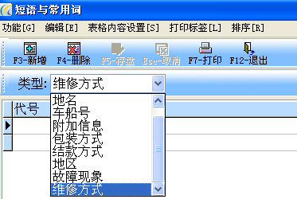
[故障现象] 用于保存常用的故障现象内容，这样维修单录入时会更方便；
注意：[维修方式]必须在【短语与常用词】中录入，供录入接收单时进行选择。如果未录入，其他维修功能将不能完成；且该内容一经使用，请不要作改动，以免影响历史维修记录的正确性。
[维修方式] 内容为“保修”“寄修”等，可以由用户自己定义。
二、维修产品接收
当接到客户需要维修的产品时，必须先录入维修产品接收单，录入内容一般包括：接收日期、客户名称、经手人、送修产品、附件、序列号、故障现象（客户自述和实测）、原购日、维修方式等。
例如：客户带来一部需要维修的打印机，这时需要打开【维修产品接收】功能，新建一张单据，依次录入接收日期、客户名称、接收部门、经手人等信息。
然后进入明细，录入故障产品的信息：货号、串号（IT行业版为序列号）、附件、客户自述故障、原购日、维修方式、实测故障等。
要点一：接收单明细中的“维修方式”为必填项目，而且不能手工输入，必须在【短语与常用词】中先录入各种维修方式，开单时进行选择。
要点二：如果产品故障在接收时可以马上确认，则开产品接收单时可以直接录入“实测故障”。
明细录入完成后退出，点击“生效”，这样一张维修产品接收单就录入完成了。

三、维修产品检测(接收)[可选步骤]
如果客户送修的产品故障现象无法在接收时确认，需要我方进行检测确认，检测后可用本功能录入产品检测结果。具体操作如下：
打开【维修产品检测(接收)】功能，新建一张单据，录入检测日期、检测部门、经手人等信息。
然后进入明细，点击新增按钮，在弹出的“维修产品查询”窗口中指定产品查询条件后，点击“查询”按钮，列表中则会列出符合条件的产品，选中与所检测实物对应的商品，窗口下方会显示该商品的详细信息以及目前的维修状态，确认无误后按确定按钮，该商品则自动添加到【维修产品检测(接收)】明细中。（注：此处可查询到已接收的产品）
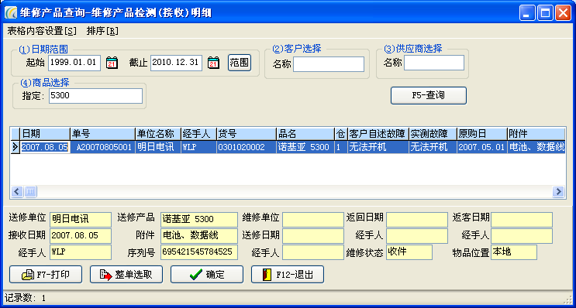
接着在明细中录入“实测故障”内容。
明细录入完成后退出，点击“生效”，这样一张维修产品检测(接收)单就录入完成了。

四、维修产品发货
产品故障经检测确认后，如果需要发货到厂家或供应商维修，则需要录入维修产品发货单，操作如下：
打开【维修产品发货】功能，新建一张单据，录入发货日期、厂家（供应商）、经手部门、经手人等信息。
然后进入明细，点击新增按钮，在弹出的“维修产品查询”窗口中指定产品查询条件后，点击“查询”按钮，列表中则会列出符合条件的产品，选中与发货实物对应的商品，窗口下方会显示该商品的详细信息以及目前的维修状态，确认无误后按确定按钮，该商品则自动添加到【维修产品发货】明细中。（注：此处可查询到已接收、已接收并检测的产品）
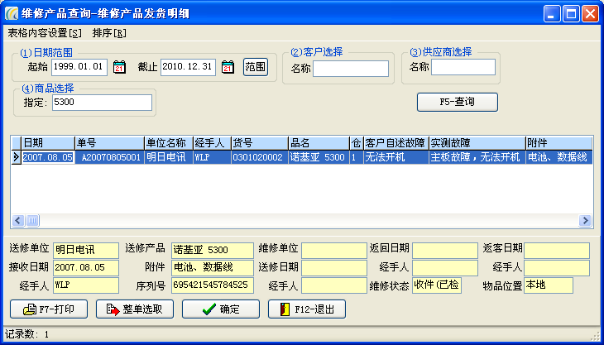
接着在明细中录入产品发货时所带的附件、备注等。
明细录入完成后退出，点击“生效”，这样一张维修产品发货单就录入完成了。

五、维修产品收货
发货到厂家维修的产品维修完成返回，这时需要录入维修产品收货单。操作如下：
打开【维修产品收货】功能，新建一张单据，录入收货日期、厂家（供应商）、经手部门、经手人等信息。
然后进入明细，点击新增按钮，在弹出的“维修产品查询”窗口中指定产品查询条件后，点击“查询”按钮，列表中则会列出符合条件的产品，选中与收货实物对应的商品，窗口下方会显示该商品的详细信息以及目前的维修状态，确认无误后按确定按钮，该商品则自动添加到【维修产品收货】明细中。（注：此处可查询到已发货的产品）
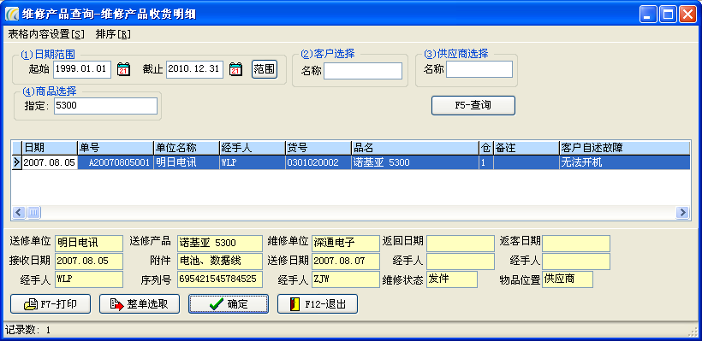
接着在明细中录入产品收货时所带的附件、维修处理过程描述、维修成本、其他成本、维修费用、备注等。
明细录入完成后退出，点击“生效”，这样一张维修产品收货单就录入完成了。

六、维修产品检测(收货) [可选步骤]
产品从厂家处维修返回后，需要我方进行检测确认故障是否已解决，检测后可用本功能录入产品检测结果。具体操作如下：
打开【维修产品检测(收货)】功能，新建一张单据，录入检测日期、检测部门、经手人等信息。
然后进入明细，点击新增按钮，在弹出的“维修产品查询”窗口中指定产品查询条件后，点击“查询”按钮，列表中则会列出符合条件的产品，选中与所检测实物对应的商品，窗口下方会显示该商品的详细信息以及目前的维修状态，确认无误后按确定按钮，该商品则自动添加到【维修产品检测(收货)】明细中。（注：此处可查询到已收货的产品）
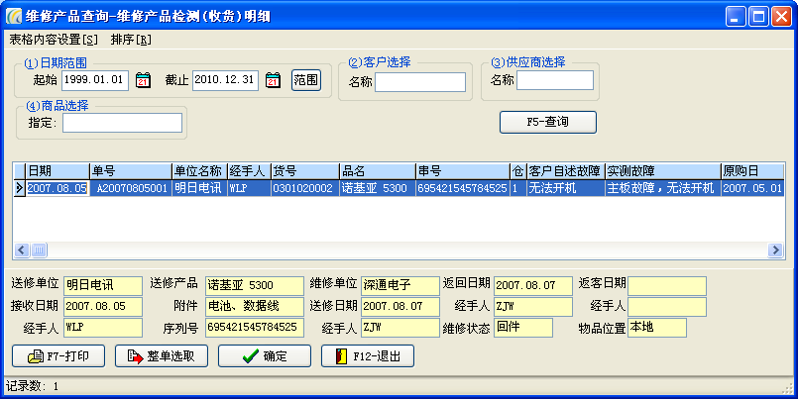
接着在明细中录入“实测情况(回件)”内容。
明细录入完成后退出，点击“生效”，这样一张维修产品检测(收货)单就录入完成了。

七、维修产品返还
客户的故障产品维修完成，返还给客户，需要录入维修产品返还单。具体操作如下：
打开【维修产品返还】功能，新建一张单据，录入返还日期、客户名称、经手部门、经手人等信息。
然后进入明细，点击新增按钮，在弹出的“维修产品查询”窗口中指定产品查询条件后，点击“查询”按钮，列表中则会列出符合条件的产品，选中与返还客户实物对应的商品，窗口下方会显示该商品的详细信息以及目前的维修状态，确认无误后按确定按钮，该商品则自动添加到【维修产品返还】明细中。（注：此处可查询到已接收、已接收并检测、已收货、已收货并检测的产品）
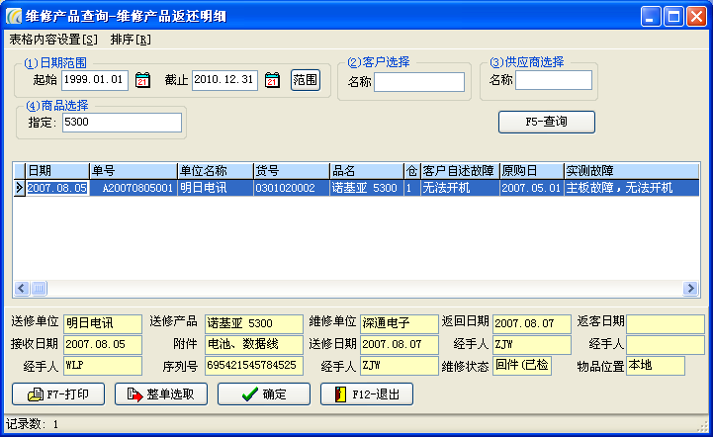
明细录入完成后退出，点击“生效”，这样一张维修产品返回单就录入完成了。

八、维修产品查询
如果需要了解客户送修产品的维修进度，可以用【维修产品查询】功能实现，具体操作：
打开【维修产品查询】功能，窗口上方可指定查询条件，查询结果在表格中列出，要查询某个产品的详细信息，可用鼠标点击该产品，下方会显示出当前产品的维修流程，并显示当前的维修状态、物品位置等信息。
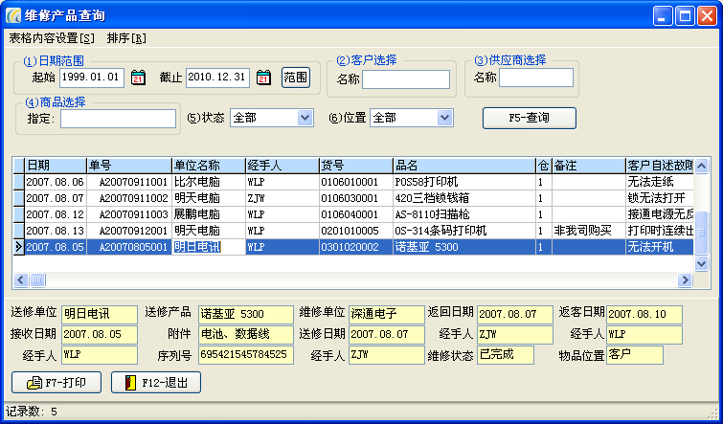

<全文完>

